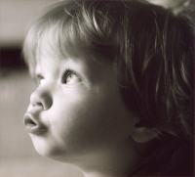

Выполнение артикуляционных

упражнений

Нужно играть язычком, губами. Развивать мышцы губ и языка. Упражнениями занимаются в виде игры о веселом язычке. В этих играх полость рта называется «домиком», кончик языка «хвостиком», твердое небо «потолком», нижние зубы «крылечком», верхние «дверкой», а струя воздуха «ветерком».
1. Открывать и закрывать «домик».
2. Вытягивание губ в улыбку «трубочку» (и – у).
3. «Хвостик» – вперед, назад, вверх, вниз, вправо, влево.
4. Слизывать широким «хвостиком» варенье с верхней губки («вкусное варенье»).
5. Широкий «хвостик» за крылечко («горочка»)
6. Щелкать «хвостиком» («лошадка»).
7. Отработать сильный «ветерок» посередине «хвостика»:
а) сдувать ватку с кончика носа;
б) дуть через трубочку в стакан с водой;
в) дуть на мельницу или султанчики.

